7 ACL访问控制

【实验目的】
1. 进一步熟悉路由器操作。
2. 掌握路由器ACL的配置方法。

【实验环境】
路由器，交换机，集线器，连入 Internet 的局域网，主要是实验室机房及其设备软硬件环境。

【实验原理】
1. 技术原理一
ACLs 的全称为接入控制列表(Access Control Lists)，也称为访问列表（Access Lists），俗称为防火墙，在有的文档中还称之为包过滤。
ACLs 通过定义一些规则对网络设备接口上的数据报文进行控制：允许通过或丢弃，从而提高网络可管理性和安全性。

- 技术原理二
IP ACL分为两种：标准IP访问列表和扩展IP访问列表，编号范围分别为1～99、 1300～1999，100～199、2000～2699；
标准IP访问列表可以根据数据包的源IP地址定义规则，进行数据包的过滤；
扩展IP访问列表可以根据数据包的源IP、目的IP、源端口、目的端口、协议来定义规则，进行数据包的过滤；
IP ACL 基于接口进行规则的应用，分为：入栈应用和出栈应用。

【实验内容】
- 规划网络地址及拓补图。
- 配置PC机、服务器及路由器口IP地址。
- 在各个路由器上配置静态路由协议，让PC间能相互ping通。
- 在Router1上配置ACL。
- 在Router1接口上应用ACL。
- 验证主机之间的互通性及WWW访问。
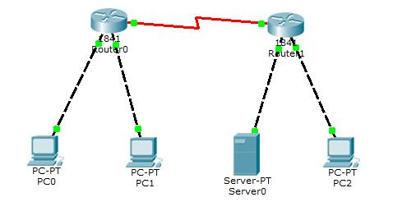

- PC1的配置
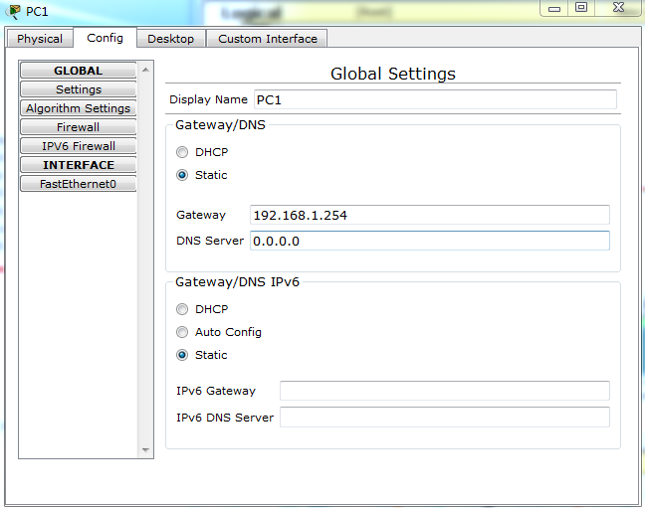
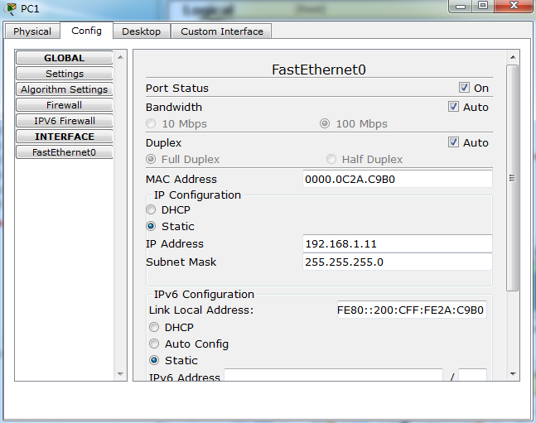
- PC2的配置
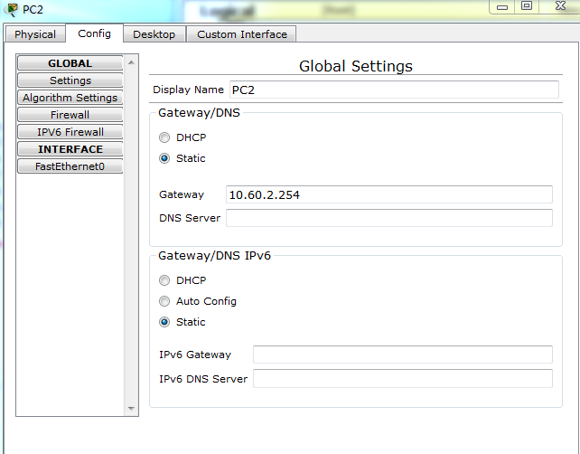
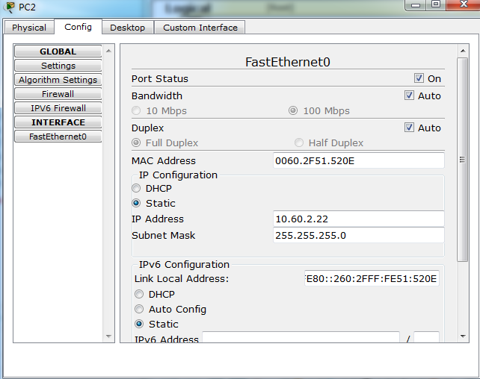
- Server0的配置
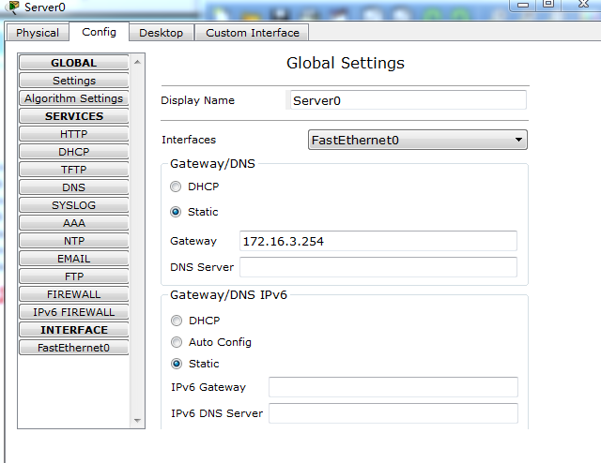
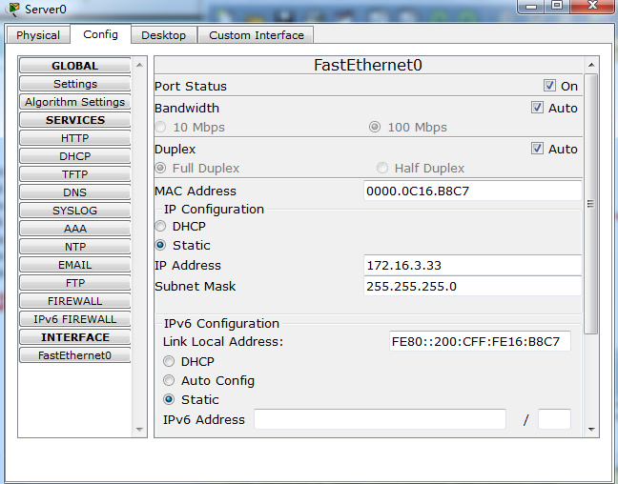
- PC3的配置
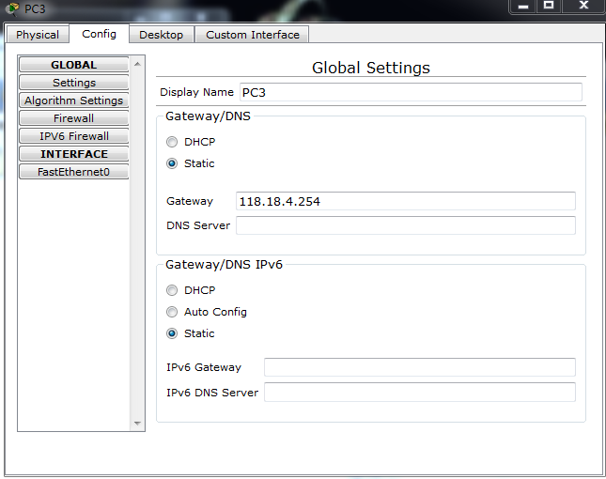
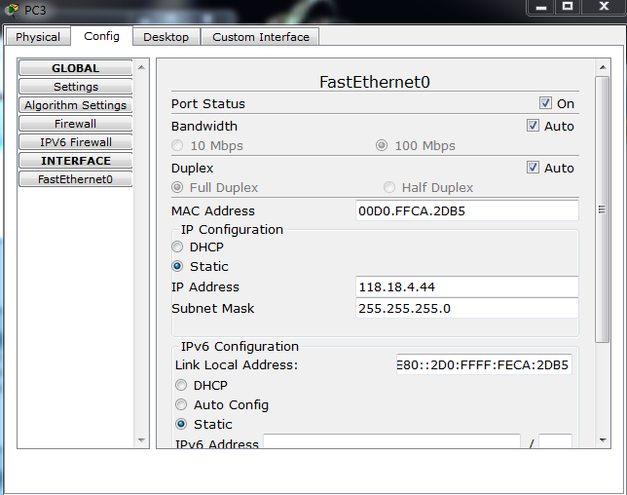
- Route0的配置
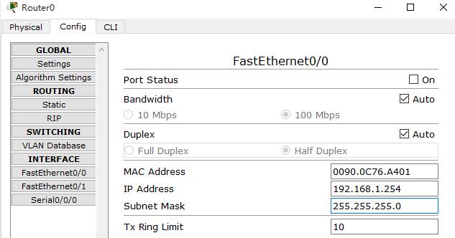
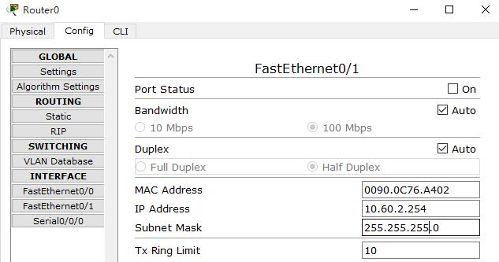
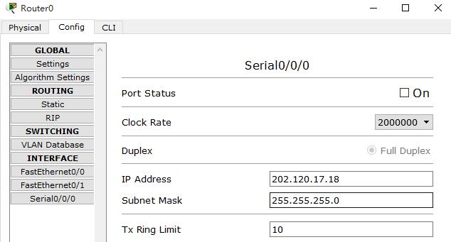
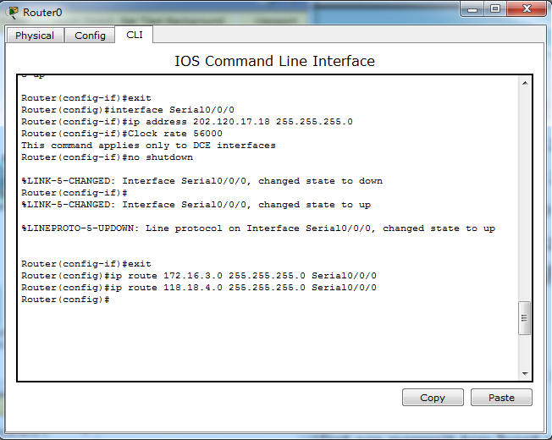
- Route1的配置
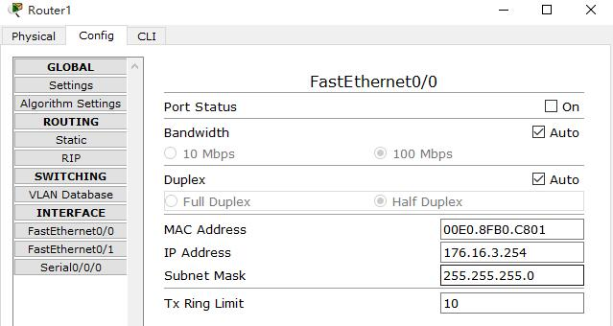
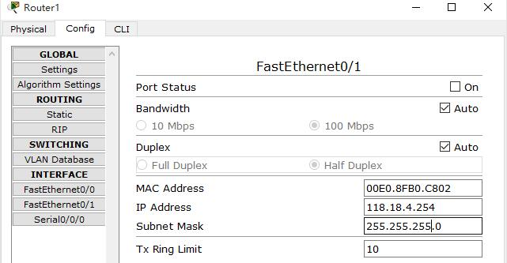
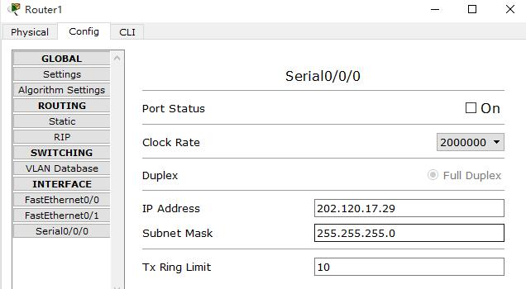
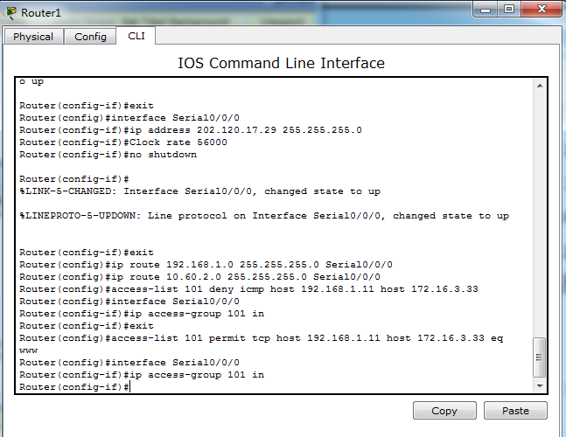

【实验总结】
根据配置的路由器的情况，我们小组得到了如下的通信情况：
- 用在配置ACL之前进行ping的结果
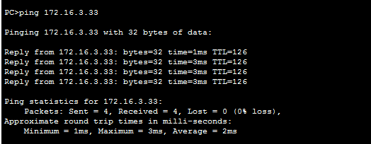
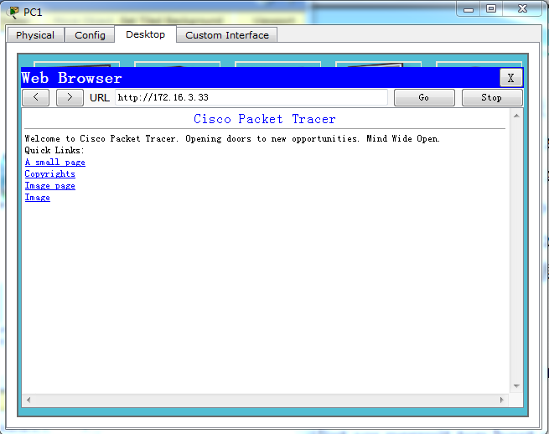
- 用在配置ACL之后进行ping的结果
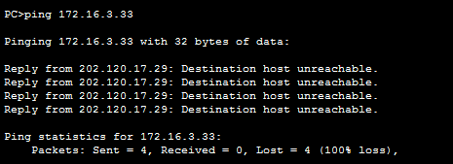
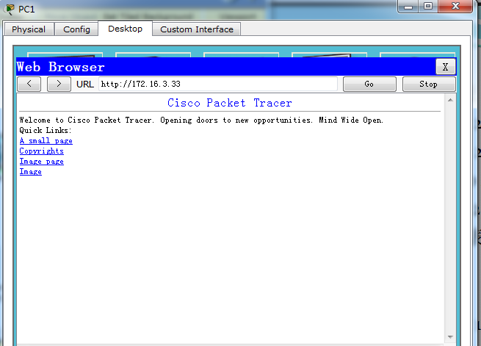
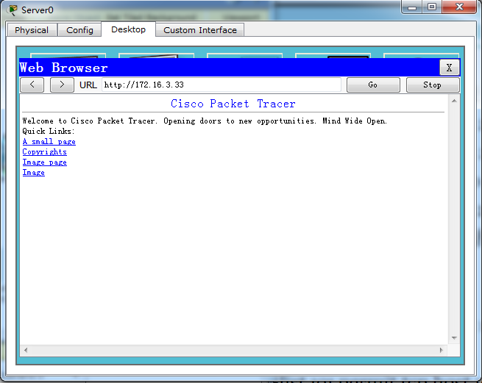

在进行这次实验刚开始进行时，我们并不是特别理解deny与permit的作用，在也不知道正确的实验结果应该是什么样子的。但是，通过我们的不断尝试，以及向老师虚心求教，我们最终得到了较好的实验结果。在这次试验中，在配置好ACL的deny后应该就无法正常进行ping的通信，而在配置好ACL的permit后应该就依然可以访问URL。通过这次实验，我们知道了要大胆尝试，并且做到不懂就问，这样才能获取最终的成功。

